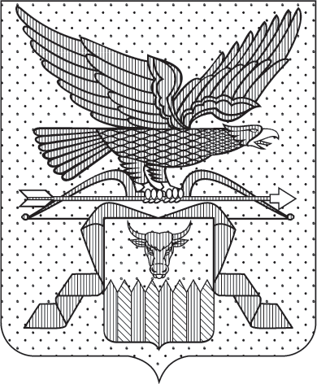

ПРАВИТЕЛЬСТВО ЗАБАЙКАЛЬСКОГО КРАЯ

ПОСТАНОВЛЕНИЕ

г. Чита

О внесении изменений в постановление Правительства
Забайкальского края от 26 июня 2025 года № 335
«О межведомственной комиссии Забайкальского края
по противодействию формированию просроченной задолженности
по заработной плате и порядке принятия ею решений»

В целях обеспечения единой государственной политики в области противодействия формированию просроченной задолженности по заработной плате в Забайкальском крае Правительство Забайкальского края постановляет:

Внести в постановление Правительства Забайкальского края от
26 июня 2025 года № 335 «О межведомственной комиссии Забайкальского края по противодействию формированию просроченной задолженности по заработной плате и порядке принятия ею решений» (с изменениями, внесенными постановлениями Правительства Забайкальского края от
6 октября 2025 года № 556; от 19 марта 2026 года № 127) следующие изменения:
В составе межведомственной комиссии Забайкальского края по противодействию формированию просроченной задолженности по заработной плате, утвержденном указанным постановлением:
а) исключить из состава комиссии Бессонову Викторию Викторовну;
б) включить в состав комиссии:
Тумурову Наталью Николаевну – исполняющую обязанности заместителя председателя Правительства Забайкальского края;
Эксузяна Виталия Сергеевича – министра по социальному, экономическому, инфраструктурному, пространственному планированию и развитию Забайкальского края.

Губернатор Забайкальского края А.М.Осипов

